
瑞钧科技办事处订货单

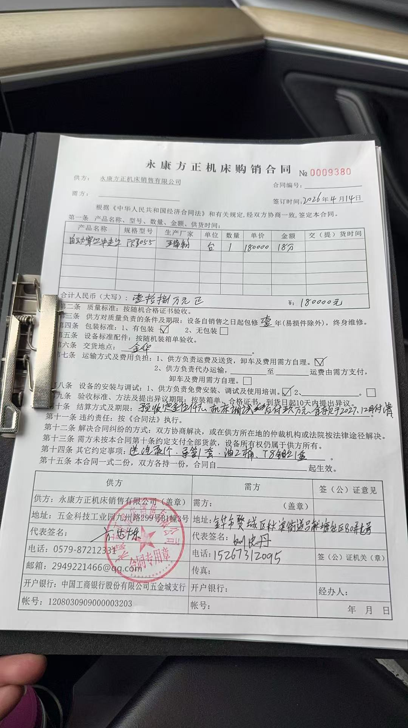
供方 |  | 昆山瑞钧机械科技有限公司
需方 |  | 陈利春
所属办事处 |  | 浙江办 | 签订时间 | 2026年04月14日
产品名称 |  | 规格型号 |  | 数量 | 税票
自动穿丝中走丝线切割 |  | FR-7055XS(auto) |  | 1
备注 |  | 标配
交货时间 |  | 2026年04月30日（调货）
结算方式 |  | 预付定金伍仟元，机床调试完成付玖万元，余款2027年12月付清。
购货方信息 | 名称
购货方信息 | 地址 | 浙江省金华市婺城区秋滨街道吕献塘社区80弄七号
购货方信息 | 联系人 | 15267312095
购货方信息 | 联系方式 | 刘忠丹
办事处信息 | 办事处 | 永康办
办事处信息 | 联系人 | 方达炼
办事处信息 | 联系方式 | 13605893691
其他特殊要求 | 此机永康办代理，收货信息直接写办事处信息

